

АДМИНИСТРАЦИЯ КОЧКОВСКОГО РАЙОНА

ПОСТАНОВЛЕНИЕ

от 20.12.2012 № 535 -па

Об обеспечении функционирования Государственной системы регистрации (учета) избирателей, участников референдума на территории Кочковского района Новосибирской области

Руководствуясь ст. 16 Федерального закона от 12.06.2002 года № 67-ФЗ «Об основных гарантиях избирательных прав и права на участие в референдуме граждан Российской Федерации», Положением о Государственной системе регистрации (учете) избирателей, участников референдума в Российской Федерации (в редакции Постановлений Центральной избирательной комиссии Российской Федерации от 29.12.2005 г. № 164/1084-4, от 19.11.2008 г. № 138/1017-5, от 22.12.2010 г. № 232/1517-5), решением избирательной комиссии Новосибирской области от 17.03.2011 № 64/738 «Об обеспечении функционирования Государственной системы регистрации (учета) избирателей, участников референдума на территории Новосибирской области» в целях обеспечения единого порядка регистрации (учета) избирателей, участников референдума для установления численности,
ПОСТАНАВЛЯЮ:
1. Назначить Н.Н. Храпаль, начальника отдела организационно-контрольной и кадровой работы ответственным за осуществление регистрации (учета) избирателей, участников референдума на территории Кочковского района.
2. Рекомендовать начальнику территориального пункта Управления Федеральной миграционной службы Российской Федерации по Новосибирской области в Кочковском районе Л.В. Борисовой, начальнику отдела ЗАГС Кочковского района В.С. Петрищевой, председателю Ордынского районного суда Новосибирской области А.Н. Лисицыну, военному комиссару военного комиссариата Доволенского, Кочковского и Краснозерского районов В.П. Шутову осуществлять представление сведений, предусмотренных пунктами 2.7-2.11 Положения о Государственной системе регистрации (учета) избирателей, участников референдума в Российской Федерации Н.Н. Храпаль ответственным за осуществление регистрации (учета) избирателей, участников референдума для передачи сведений в избирательную комиссию Новосибирской области через О.Г. Шилину, ведущего специалиста информационного центра избирательной комиссии Новосибирской области согласно приложениям № 1-5.
3. Сведения, указанные в пункте 2 настоящего постановления, поступившие от соответствующих органов, передаются на бумажных и машиночитаемых носителях по формам № 1.1. риур, № 1.2., риур, .№.1.3 риур, № 1.4 риур и № 1.5. риур в соответствии с приложениями № 1, № 2, № 3, № 4, № 5 к настоящему постановлению ежемесячно, не позднее 25 числа.
4. Создать комиссию в составе Н.Н. Храпаль, начальника отдела организационно-контрольной и кадровой работы, А.В. Федоршина, председателя территориальной избирательной комиссии, О.Г. Шилиной, ведущего специалиста информационного центра избирательной комиссии Новосибирской области для контроля правильности ввода данных в базу «Регистр избирателей, участников референдума» (по согласованию).
5. Начальнику отдела организационно-контрольной и кадровой работы Н.Н. Храпаль обеспечить хранение в течение года и возвращение по истечении указанного срока хранения машиночитаемого носителя, содержащего территориальный фрагмент регистрации избирателей, участников референдума, О.Г.Шилиной, ведущему специалисту информационного центра избирательной комиссии Новосибирской области.
6. Отделу организационно-контрольной и кадровой работы (Н.Н. Храпаль) довести настоящее постановление, а также Постановление о Государственной системе регистрации (учета) избирателей, участников референдума в Российской Федерации, решение избирательной комиссии Новосибирской области от 17.03.2011 г. № 64/738 «Об обеспечении функционирования Государственной системы регистрации (учета) избирателей, участников референдума на территории Новосибирской области» до лиц, указанных в пункте 2 постановления.
7. Признать, утратившим силу постановление администрации Кочковского района от 18.11.2009 № 252-па «О мерах по обеспечению функционирования Государственной системы регистрации (учета) избирателей, участников референдума на территории Кочковского района Новосибирской области».
8. Контроль исполнением настоящего постановления оставляю за собой.

Глава района П. А. Шилин

О.Б. Чернышова
22-354
Приложение №1
к постановлению администрации Кочковского района
от 20.12.2012 №535-па
Форма N 1.1риур

СВЕДЕНИЯ
о регистрации и снятии с регистрационного учета по месту
жительства граждан Российской Федерации <1>, фактах
выдачи и замены паспорта гражданина Российской
Федерации в период с _____ по ____ 201_ года

N  п/п | Фамилия,  имя,  отчество | Дата  рожде-  ния | Место  рожде-  ния | Пол | Граж-  дан-  ство | Адрес  места  жите-  льства  <2> | Документ, удостоверяющий  личность |  |  |  |  | При-  меча-  ние  <3>
 |  |  |  |  |  |  | вид  доку-  мента | серия  и но-  мер  доку-  мента | орган,  выдавший  документ |  | дата  выдачи  доку-  мента | При-  меча-  ние  <3>
 |  |  |  |  |  |  |  |  | наи-  мено-  вание | код | дата  выдачи  доку-  мента | При-  меча-  ние  <3>
1 | 2 | 3 | 4 | 5 | 6 | 7 | 8 | 9 | 10 | 11 | 12 | 13
Зарегистрированы по месту жительства
Сняты с регистрационного учета по месту жительства
Выданы паспорта гражданина Российской Федерации <4>
Заменены паспорта гражданина Российской Федерации <5>
Сданы паспорта гражданина Российской Федерации лицами, у которых прекратилось
гражданство Российской Федерации
Руководитель органа регистрационного
учета, органа, осуществляющего выдачу
и замену документов, удостоверяющих
личность гражданина Российской Федерации _________ ________________________
(подпись) (фамилия, имя, отчество)
МП

--------------------------------
<1> В отношении вынужденных переселенцев - по месту пребывания.
<2> Для вынужденных переселенцев - адрес места пребывания.
<3> Для лиц, снятых с регистрационного учета по месту жительства, лиц, которым выданы и заменены паспорта гражданина Российской Федерации, указывается основание для совершения указанных действий, для вынужденных переселенцев - срок регистрации по месту пребывания. При постановке на регистрационный учет указывается предыдущее место жительства. При изменении иных персональных данных указываются предыдущие данные.
<4> Сведения о выдаче и замене паспорта гражданина Российской Федерации предоставляются только уполномоченным органом.
<5> Указываются реквизиты нового и замененного паспортов гражданина Российской Федерации."

Приложение №2
к постановлению администрации Кочковского района
от 20.12.2012 №535-па
Форма N 1.2риур

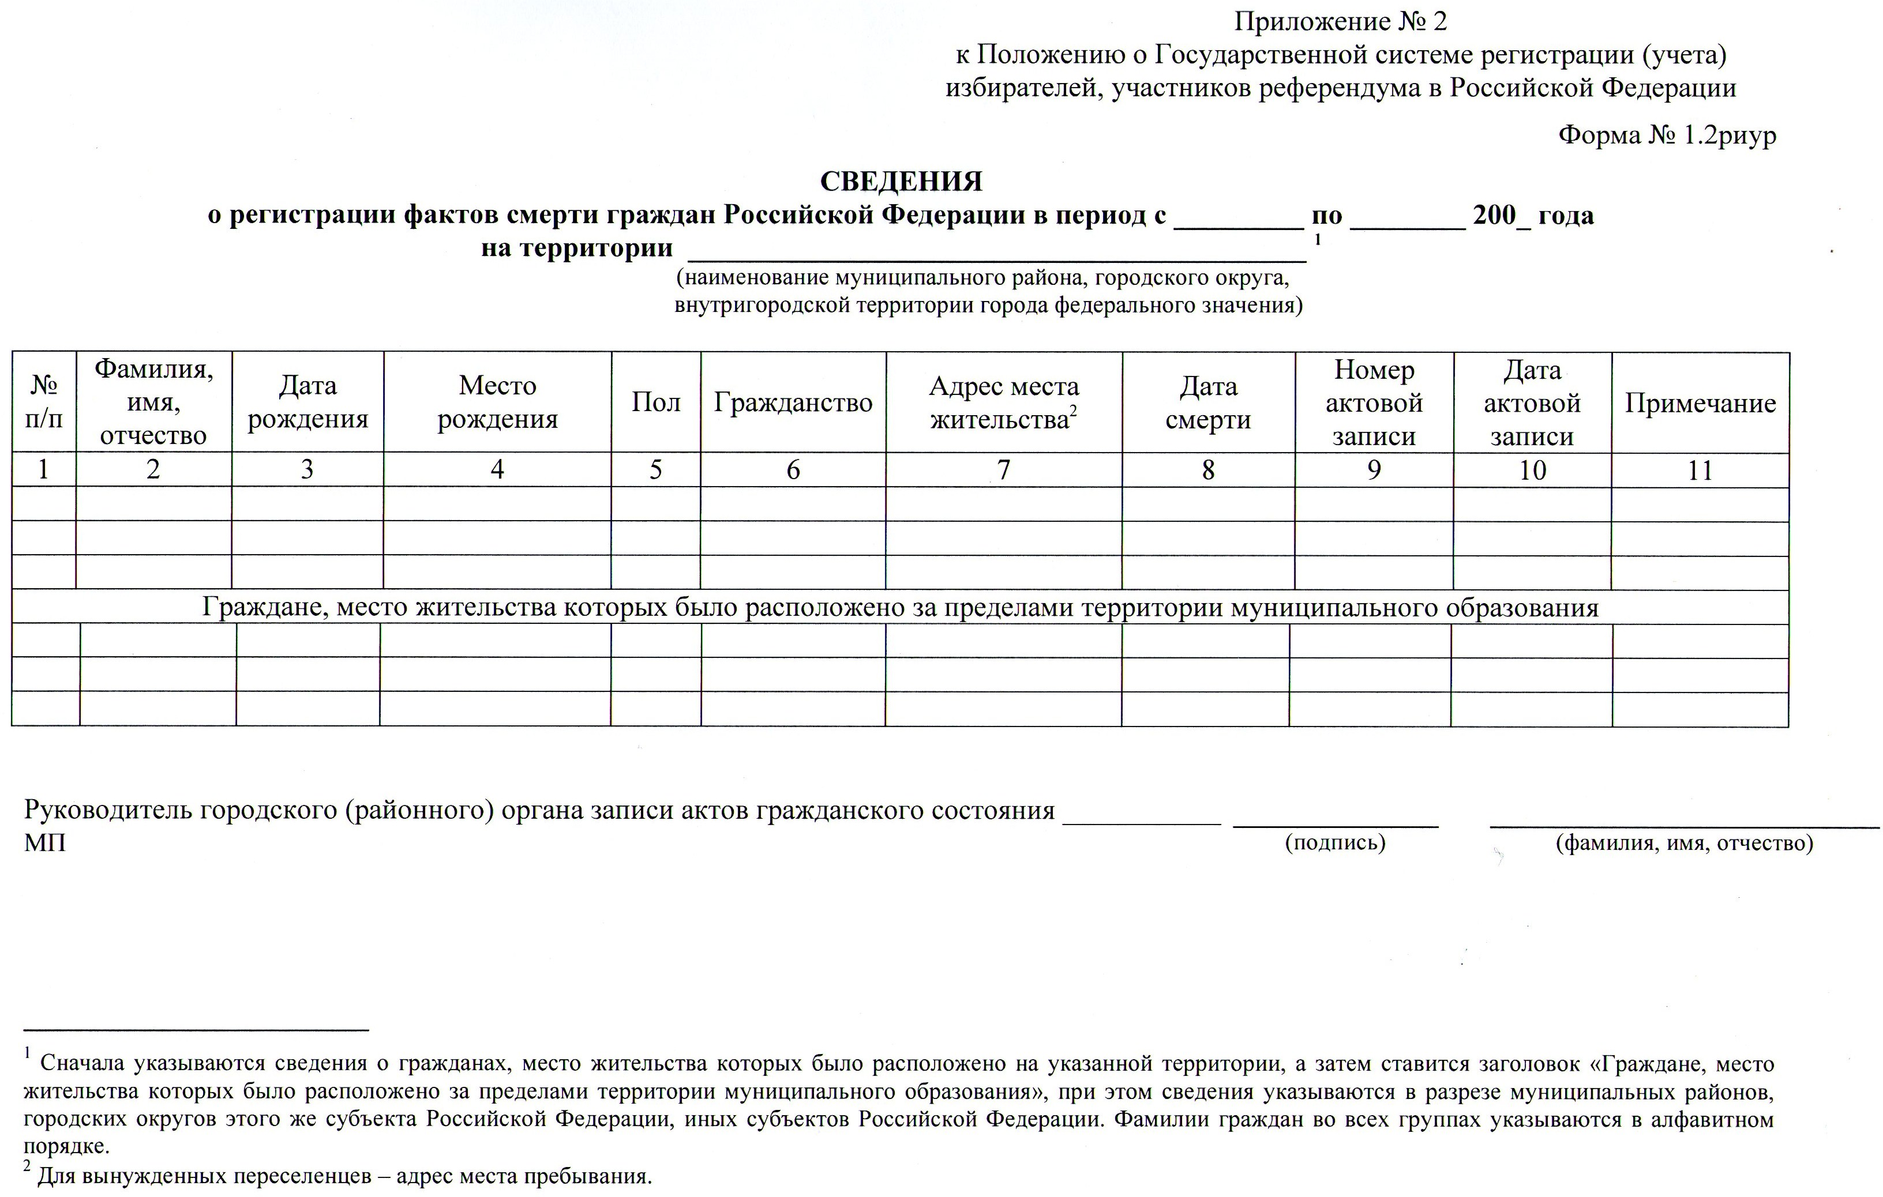

Приложение №3
к постановлению администрации Кочковского района
от 20.12.2012 №535-па
Форма N 1.3риур

СВЕДЕНИЯ
о гражданах, призванных на военную службу, поступивших
в военные учебные заведения в период
с ________ по ________ 201_ года
на территории __________________________________________ <1>
(наименование муниципального района,
городского округа, внутригородской
территории города федерального значения)

N  п/п | Фамилия,  имя,  отчество | Дата  рожде-  ния | Место  рожде-  ния | Пол | Граж-  дан-  ство | Адрес  места  житель-  ства  <2> | Документ, удостоверяющий  личность |  |  |  |  | Дата  при-  зыва | Срок  при-  зыва
 |  |  |  |  |  |  | вид  доку-  мента | серия  и но-  мер  доку-  мента | орган,  выдавший  документ |  | дата  выдачи  доку-  мента | Дата  при-  зыва | Срок  при-  зыва
 |  |  |  |  |  |  |  |  | наи-  мено-  вание | код | дата  выдачи  доку-  мента | Дата  при-  зыва | Срок  при-  зыва
1 | 2 | 3 | 4 | 5 | 6 | 7 | 8 | 9 | 10 | 11 | 12 | 13 | 14
Граждане, место жительства которых до призыва на военную службу, поступления
в военное учебное заведение было расположено за пределами территории
муниципального образования

Военный комиссар (начальник отдела
военного комиссариата) ___________________ города (района) _________ _______________
(подпись) (фамилия, имя,
МП отчество)

--------------------------------
<1> Сначала указываются сведения о гражданах, место жительства которых было расположено на указанной территории, а затем ставится заголовок "Граждане, место жительства которых до призыва на военную службу, поступления в военное учебное заведение было расположено за пределами территории муниципального образования", при этом сведения указываются в разрезе муниципальных районов, городских округов этого же субъекта Российской Федерации, иных субъектов Российской Федерации. Фамилии граждан во всех группах указываются в алфавитном порядке.
<2> Для вынужденных переселенцев - адрес места пребывания.".

Приложение №4
к постановлению администрации Кочковского района
от 20.12.2012 №535-па

Форма N 1.4риур

СВЕДЕНИЯ
о гражданах, содержащихся
в _______________________________ по приговору суда,
(место (места) лишения свободы)
поступивших в период с ______ по _____ 201_ года <1>

N  п/п | Фамилия,  имя,  отчество | Дата  рожде-  ния | Место  рожде-  ния | Пол | Граж-  дан-  ство | Адрес  места  житель-  ства | Документ, удостоверяющий  личность <2> |  |  |  |  | Дата  оконча-  ния  срока  отбыва-  ния на-  казания | Прило-  жение
 |  |  |  |  |  |  | вид  доку-  мента | серия  и но-  мер  доку-  мента | орган,  выдавший  документ |  | дата  выдачи  доку-  мента | Дата  оконча-  ния  срока  отбыва-  ния на-  казания | Прило-  жение
 |  |  |  |  |  |  |  |  | наи-  мено-  вание | код | дата  выдачи  доку-  мента | Дата  оконча-  ния  срока  отбыва-  ния на-  казания | Прило-  жение
1 | 2 | 3 | 4 | 5 | 6 | 7 | 8 | 9 | 10 | 11 | 12 | 13 | 14
Граждане, место жительства которых было расположено за пределами территории субъекта
Российской Федерации, где находится место (места) лишения свободы

Руководитель органа (учреждения)
уголовно-исполнительной
системы _______________________ _________ ________________________
(подпись) (фамилия, имя, отчество)
МП

--------------------------------
<1> Сначала указываются сведения о гражданах, место жительства которых было расположено на указанной территории, а затем ставится заголовок "Граждане, место жительства которых было расположено за пределами территории субъекта Российской Федерации, где находится место (места) лишения свободы", при этом сведения указываются в разрезе муниципальных районов, городских округов этого же субъекта Российской Федерации, иных субъектов Российской Федерации. Фамилии граждан во всех группах указываются в алфавитном порядке.
<2> При отсутствии паспорта гражданина Российской Федерации не заполняется, при этом в примечании указывается, что паспорт отсутствует.".

Приложение №5
к постановлению администрации Кочковского района
от 20.12.2012 №535-па
Форма N 1.5риур

СВЕДЕНИЯ
о гражданах, вставших на воинский учет по завершении военной службы
по призыву в период с _________ по _________ 201_ года
на территории
___________________________________________________________________________
(наименование муниципального района, городского округа, внутригородской
территории города федерального значения)

N  п/п | Фамилия,  имя,  отчество | Дата  рожде-  ния | Место  рожде-  ния | Пол | Граж-  дан-  ство | Адрес  места  житель-  ства  <1> | Документ, удостоверяющий  личность |  |  |  |  | Дата  завер-  шения  военной  службы  по при-  зыву
 |  |  |  |  |  |  | вид  доку-  мента | серия  и но-  мер  доку-  мента | орган,  выдавший  документ |  | дата  выдачи  доку-  мента | Дата  завер-  шения  военной  службы  по при-  зыву
 |  |  |  |  |  |  |  |  | наи-  мено-  вание | код | дата  выдачи  доку-  мента | Дата  завер-  шения  военной  службы  по при-  зыву
1 | 2 | 3 | 4 | 5 | 6 | 7 | 8 | 9 | 10 | 11 | 12 | 13

Военный комиссар (начальник отдела
военного комиссариата) ___________________ города (района) _________ _______________
(подпись) (фамилия, имя,
МП отчество)

--------------------------------
<1> Для вынужденных переселенцев - адрес места пребывания.".

